Лабораторная работа

ОКЭИ 09.02.07 7026 07 У

Тема: «Процессы и потоки»

Выполнил: Гадиляев Ислам Ильгамович

Содержание

1 Цель работы 3
2 Скриншот структуры готового проекта 3
3 Листинг программы 3
4 Результаты работы программы 6

1 Цель работы
Цель работы: получение практических навыков использования Win32 API для исследования процессов.

2 Скриншот структуры готового проекта
На рисунке 1 представлен скриншот структуры готового проекта.

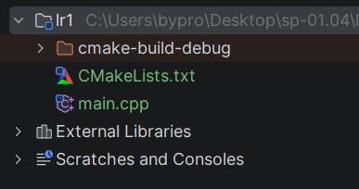
Рисунок 1 – Структура проекта

3 Листинг программы
Листинг файла main.cpp представлен ниже.
#include <windows.h>
#include <iostream>
#include <string>
#include <iomanip>

using namespace std;

string WideToUtf8(const wstring& wstr)
{
if (wstr.empty()) return "";

int sizeNeeded = WideCharToMultiByte(
CP_UTF8,
0,
wstr.c_str(),
(int)wstr.size(),
nullptr,
0,
nullptr,
nullptr
);

string result(sizeNeeded, 0);

WideCharToMultiByte(
CP_UTF8,
0,
wstr.c_str(),
(int)wstr.size(),
&result[0],
sizeNeeded,
nullptr,
nullptr
);

return result;
}

string GetLastErrorAsString()
{
DWORD errorMessageID = GetLastError();
if (errorMessageID == 0)
return "(no error)";

LPWSTR messageBuffer = nullptr;

size_t size = FormatMessageW(
FORMAT_MESSAGE_ALLOCATE_BUFFER |
FORMAT_MESSAGE_FROM_SYSTEM |
FORMAT_MESSAGE_IGNORE_INSERTS,
NULL,
errorMessageID,
MAKELANGID(LANG_NEUTRAL, SUBLANG_DEFAULT),
(LPWSTR)&messageBuffer,
0,
NULL
);

wstring message(messageBuffer, size);
LocalFree(messageBuffer);

return WideToUtf8(message);
}

void PrintLine(const string& title)
{
cout << "\n" << title << "\n\n";
}

int main()
{
SetConsoleOutputCP(CP_UTF8);

PrintLine("1) Имя компьютера и имя пользователя");

WCHAR computerName[MAX_COMPUTERNAME_LENGTH + 1];
DWORD size = MAX_COMPUTERNAME_LENGTH + 1;

if (GetComputerNameW(computerName, &size))
cout << "Имя компьютера: " << WideToUtf8(computerName) << "\n";
else
cout << "GetComputerNameW ошибка: " << GetLastErrorAsString() << "\n";

WCHAR userName[256];
DWORD userSize = 256;

if (GetUserNameW(userName, &userSize))
cout << "Имя пользователя: " << WideToUtf8(userName) << "\n";
else
cout << "GetUserNameW ошибка: " << GetLastErrorAsString() << "\n";

PrintLine("2) Пути к системным каталогам Windows");

WCHAR winDir[MAX_PATH];
UINT winDirLen = GetWindowsDirectoryW(winDir, MAX_PATH);
if (winDirLen > 0)
cout << "Каталог Windows: " << WideToUtf8(winDir) << "\n";
else
cout << "GetWindowsDirectoryW ошибка: " << GetLastErrorAsString() << "\n";

WCHAR sysDir[MAX_PATH];
UINT sysDirLen = GetSystemDirectoryW(sysDir, MAX_PATH);
if (sysDirLen > 0)
cout << "Системный каталог: " << WideToUtf8(sysDir) << "\n";
else
cout << "GetSystemDirectoryW ошибка: " << GetLastErrorAsString() << "\n";

WCHAR tempPath[MAX_PATH];
DWORD tempLen = GetTempPathW(MAX_PATH, tempPath);
if (tempLen > 0)
cout << "Каталог TEMP: " << WideToUtf8(tempPath) << "\n";
else
cout << "GetTempPathW ошибка: " << GetLastErrorAsString() << "\n";

PrintLine("3) Версия операционной системы (GetVersionEx)");

OSVERSIONINFOW osvi{};
osvi.dwOSVersionInfoSize = sizeof(OSVERSIONINFOW);

if (GetVersionExW(&osvi))
{
cout << "Major: " << osvi.dwMajorVersion << "\n";
cout << "Minor: " << osvi.dwMinorVersion << "\n";
cout << "Build: " << osvi.dwBuildNumber << "\n";
cout << "PlatformId: " << osvi.dwPlatformId << "\n";
cout << "Service Pack: " << WideToUtf8(osvi.szCSDVersion) << "\n";
}
else
{
cout << "GetVersionExW ошибка: " << GetLastErrorAsString() << "\n";
}

PrintLine("4) Системные метрики (GetSystemMetrics)");

int screenW = GetSystemMetrics(SM_CXSCREEN);
int screenH = GetSystemMetrics(SM_CYSCREEN);
int mouseButtons = GetSystemMetrics(SM_CMOUSEBUTTONS);
int isMouseWheel = GetSystemMetrics(SM_MOUSEWHEELPRESENT);

cout << "Размер экрана: " << screenW << "x" << screenH << "\n";
cout << "Кнопок мыши: " << mouseButtons << "\n";
cout << "Колесо мыши есть? " << (isMouseWheel ? "Да" : "Нет") << "\n";

PrintLine("5) Системные параметры (SystemParametersInfo)");

BOOL dragFullWindows = FALSE;
if (SystemParametersInfoW(SPI_GETDRAGFULLWINDOWS, 0, &dragFullWindows, 0))
cout << "SPI_GETDRAGFULLWINDOWS: " << (dragFullWindows ? "Да" : "Нет") << "\n";
else
cout << "SPI_GETDRAGFULLWINDOWS ошибка: " << GetLastErrorAsString() << "\n";

BOOL fontSmoothing = FALSE;
if (SystemParametersInfoW(SPI_GETFONTSMOOTHING, 0, &fontSmoothing, 0))
cout << "SPI_GETFONTSMOOTHING: " << (fontSmoothing ? "Включено" : "Выключено") << "\n";
else
cout << "SPI_GETFONTSMOOTHING ошибка: " << GetLastErrorAsString() << "\n";

PrintLine("6) Системные цвета (GetSysColor)");

int element = COLOR_WINDOW;
COLORREF oldColor = GetSysColor(element);

int r = GetRValue(oldColor);
int g = GetGValue(oldColor);
int b = GetBValue(oldColor);

cout << "COLOR_WINDOW текущий: RGB(" << r << ", " << g << ", " << b << ")\n";

PrintLine("7) Функции для работы со временем");

SYSTEMTIME localTime{};
SYSTEMTIME systemTime{};

GetLocalTime(&localTime);
GetSystemTime(&systemTime);

cout << "LocalTime: "
<< localTime.wDay << "." << localTime.wMonth << "." << localTime.wYear
<< " " << setw(2) << setfill('0') << localTime.wHour
<< ":" << setw(2) << localTime.wMinute
<< ":" << setw(2) << localTime.wSecond << "\n";

cout << "SystemTime (UTC): "
<< systemTime.wDay << "." << systemTime.wMonth << "." << systemTime.wYear
<< " " << setw(2) << setfill('0') << systemTime.wHour
<< ":" << setw(2) << systemTime.wMinute
<< ":" << setw(2) << systemTime.wSecond << "\n";

DWORD tick = GetTickCount();
cout << "GetTickCount(): " << tick << " ms (время с запуска системы)\n";

PrintLine("8) Дополнительные API-функции");

cout << "Командная строка: " << WideToUtf8(GetCommandLineW()) << "\n";

UINT dblClick = GetDoubleClickTime();
cout << "GetDoubleClickTime(): " << dblClick << " ms\n";

SetLastError(0);
BOOL fake = DeleteFileW(L"Z:\\this_file_does_not_exist_12345.txt");
if (!fake)
{
cout << "Пример ошибки DeleteFileW: " << GetLastErrorAsString() << "\n";
}

cin.get();

return 0;
}

4 Результаты работы программы
Результат выполнения программы показан на рисунках 2 и 3.

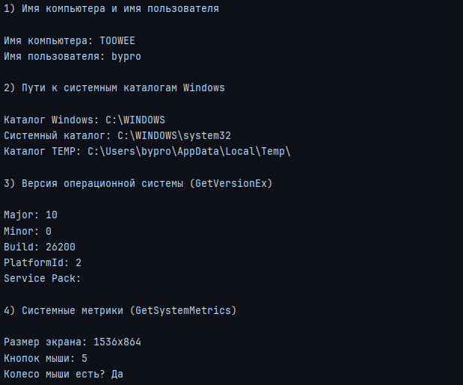
Рисунок 2 – Результат работы программы

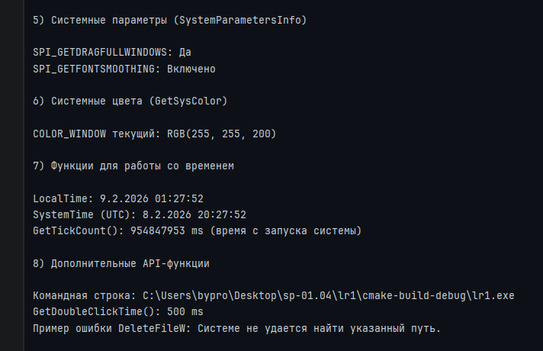
Рисунок 3 – Результат работы программы

